

**РЕСПУБЛИКА ДАГЕСТАН БУЙНАКСКИЙ РАЙОН МКОУ ВАНАШИНСКАЯ ООШ**

____________________________________________________________________________

**368211, Республика Дагестан, Буйнакский район, с. Ванаши**

**МКОУ Ванашинская ООШ**

**2. По целевой Программе**

**«Повышение правовой культуры населения».**

|  |  |  |  |  |  |  |
| --- | --- | --- | --- | --- | --- | --- |
| № | Содержание | Класс | Кол-во уч. | Дата | Приглашенные | Ответственные |
| 1 | Конкурс на лучший рисунок ,посвященный символике Дагестана. | 2 | 6 | 7 .09.19г | Психолог Амирбекова З.М. | Арсланова А.З. |
| 2 | Кл.час Главные ценности нашей жизни (семья, дом, Родина…) | 3 | 5 | 9.09.19г |  | Акаева М.А. |
| 3 | Кл.час «Права человека – глазами ребенка». | 7 | 6 | 9 .09.19г | Психолог Амирбекова З.М. | Атаев А.А. |
| 4 | Беседы на уроках права «Мои права и обязанности в школе» | 8 | 4 | 12 .09.19г |  | Насирханова Н.М. |

7 .09.19г Конкурс на лучший рисунок, посвященный символике Дагестана. 2кл охват 6уч ответственный Арсланова А.З.

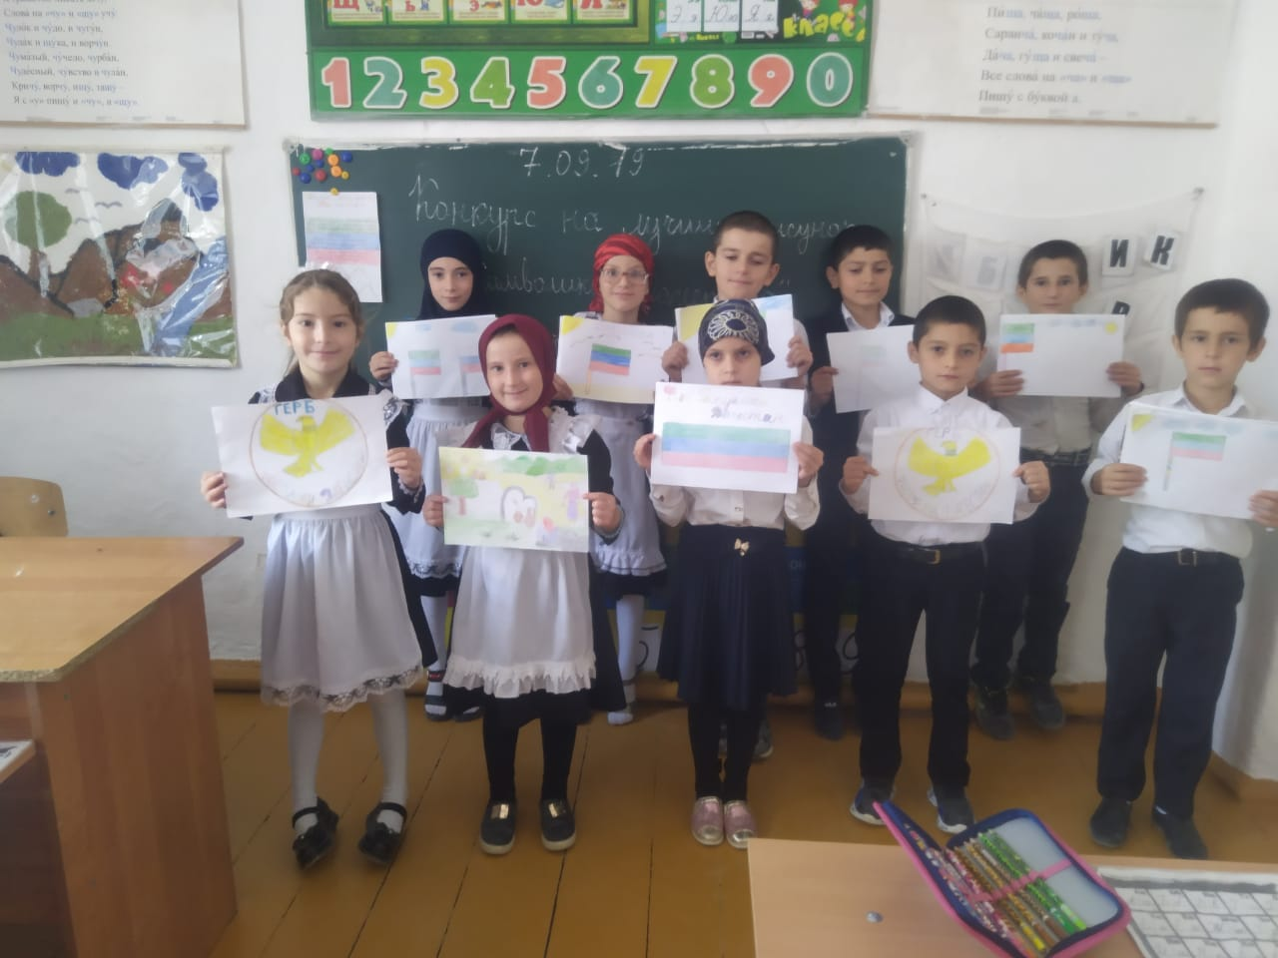

9 .09.19г Кл.час Главные ценности нашей жизни (семья, дом, Родина…) 3кл охват 5уч

Ответственный Акаева М.А.

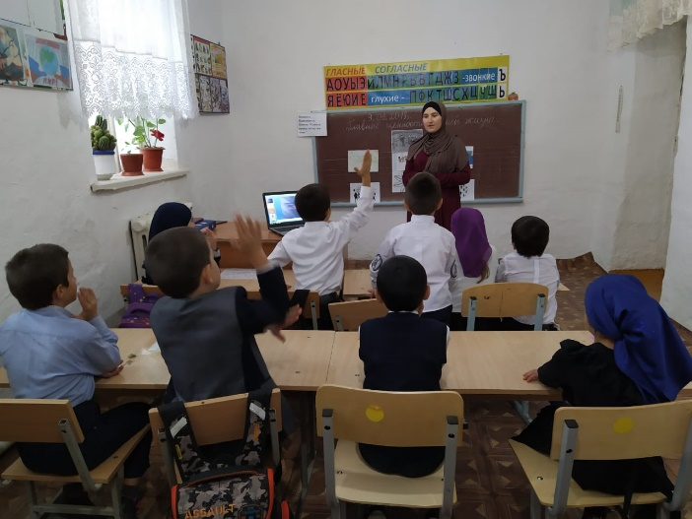

9.09.19г Кл.час. Кл.час «Права человека – глазами ребенка».7кл охват 6уч ответственный Атаев А.А.

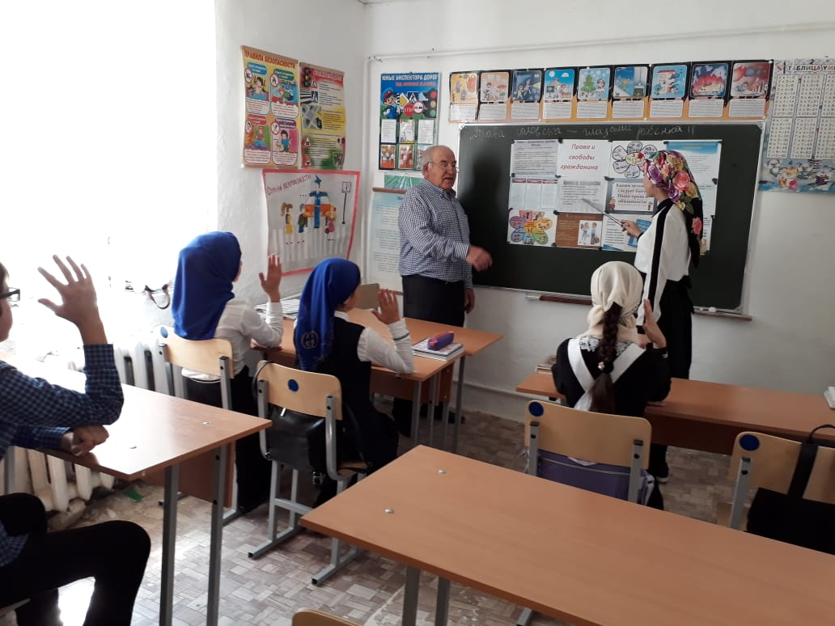

12 .09.19г Беседы на уроках права «Мои права и обязанности в школе» 8 кл охват 4 уч ответственный Насирханова Н.М.